## 一个很简单的库存进销系统

# 总结一下：主要有以下几点功能

### 能增加新的产品SKU品种和数量和总库存。

### 通过导入报表批量减除库存。

### 能有分布图可以一眼看出每天SKU发货的数量

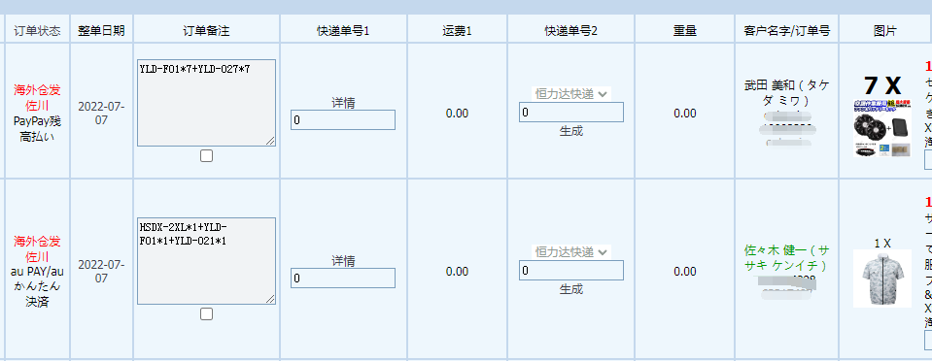

以上面2个订单为例子，

YLD-F01*7+YLD-027*7

这个订单一共是2个产品，每个产品7个，(YLD-F01是产品的SKU)*7是数量+加号是新的SKU

HSDX-2XL*1+YLD-F01*1+YLD-021*1

这个订单是一共有3个产品

那么我们最后把当天发货的SKU用表格导入到进销存里面。能实现自动减库存的功能。

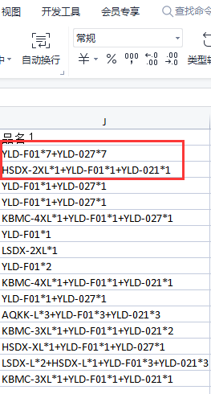

从表格里面导出来是这样的